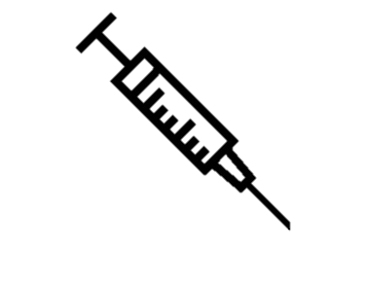
Что такое пентаксим? Пентаксим — это пятикомпонентная вакцина, в которую входят вакцины от коклюша, столбняка, дифтерии, полиомиелита, гемофильной инфекции.
ВАКЦИНАЦИЯ ПЕНТАКСИМ

Когда ставить? Применяется вакцина Пентаксим у детей, начиная с возраста 3-х месяцев. Первую прививку, по специальному Государственному календарю, рекомендуется делать в 3 месяца, вторую – в 4,5, а третью – в 6 месяцев.
Важно! Если первую прививку Пентаксим специалисты сделали ребенку в промежутке от 6 до 12 месяцев, при третьей прививке нужно исключить гемофильный компонент. Без гемофильного компонента вакцинацию Пентаксим можно проводить людям до 6 лет.
Подготовка
- Перед прививкой ребенка нежелательно кормить, можно только поить.
- Накануне прививки необходимо опорожнение кишечника. Если этого достичь не удалось, прививку необходимо откладывать. Если существуют предпосылки к запору, за сутки до предполагаемой вакцинации надо дать ребенку легкое слабительное средство.
- Прививать желательно организм в нормальном температурном состоянии, то есть если ребенку жарко в одежде, в больнице лучше его раздеть, подождать, пока он остынет, и уже после заводить в процедурный кабинет.
- Перед непосредственной вакцинацией рекомендуется поить ребенка водой.
- После прививки кормить ребенка можно легкой пищей и только в тех случаях, если он сам об этом станет просить.

Отмечается: На протяжении нескольких суток после вакцинации может повышаться температура тела, которую допускается и рекомендуется снижать препаратами на основе ибупрофена или парацетамола. В тех случаях, когда температура после жаропонижающих средств не падает, следует обращаться за помощью к специалистам.
Противопоказания!
- энцефалопатия;
- хронические заболевания в обостренных формах;
- выраженная негативная реакция на предыдущую дозу вводимого препарата (температура выше 40 градусов, возникновение судорог, сильная аллергия);
- непереносимость составляющих препарата и аллергические реакции на стрептомицин, неомицин, глутаровый альдегид или полимиксину В.

